NiHAT DELiBALTA iLKOKULU OKUL AiLE BiRLiGiNiN 27.10.2023 TARiHi iTiBARiYLE BiLANtOSUDUR

GELiR TOPLAMI | 413.448,73 | GiDER TOPLAMI | 309.466,49
 |  | BANKADAKi MEVCUT | 185.689,00
 | 413.448,73 |  | 495.155,49

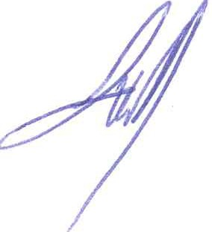
AVHAN GOKDAG HAMiDE TUNCEL BA$KAN B$K.VARDIMCISI
ZERRiN GULTEKiN MUHASiP UVE

-
u
OKUL MUDUR V.

